1. 파리들 간의 평균거리 (A 파리를 기준으로 가장 가까운 B,C,D 파리를 판별 후에 A~B, A~C, A~D 거리 값의 평균을 냄, 실시간으로 계산) -> 너무 복잡하고 연산이 많이 필요한 과정이라면 discussion 가능 합니다.
2. 1. 항목에 해당하는 평균거리를 AvgDistance라고 지칭. 각 실험에는 16마리의 파리가 있으므로 실시간으로 16개의 AvgDistance value가 연산되는 상황에서, AvgDistance_1, AvgDistance_2 ………. AvgDistance_16의 값을 모두 더한 후에 평균을 낸 값을 Cluster index라고 지칭. 10분간의 동영상 촬영과정에서 Cluster index value가 최소인 지점(가장 가깝게 모여있다고 판단되어지는 지점)을 표시할 수 있어야 함. ** 단 Cluster index value가 30초(구체적인 time frame은 discussion 가능 합니다) 이상 일정한 range 이내로 유지가 되는 상황에서만 실질적인 Cluster가 형성되었다고 판단되어야 함.
3. 2. 항목에서 Cluster가 형성되었다면 해당 프레임에 해당하는 이미지 파일을 저장하고 Density plot의 형태로 추가적인 변환을 할 수 있는 기능이 추가된다면 좋겠습니다. Ex) 해당 이미지의 느낌으로

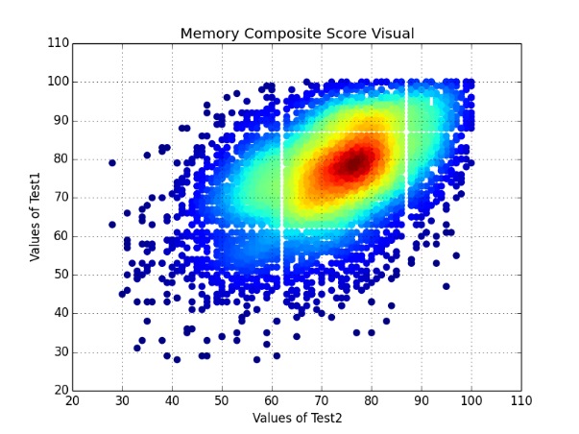

1. 모든 파리 개체에 대하여 10분동안 발생하는 각각의 총 interaction number & 만약 Cluster가 형성이 되었다면 모든 파리 개체에 대한 각각의 총 interaction number 를 카운팅 하고 싶습니다.
2. 모든 파리 개체에 대하여 10분동안의 총 이동거리 & 만약 Cluster가 형성이 되었다면 모든 파리 개체에 대하여 Cluster가 형성되기 이전까지의 총 이동거리 값을 얻고 싶습니다. 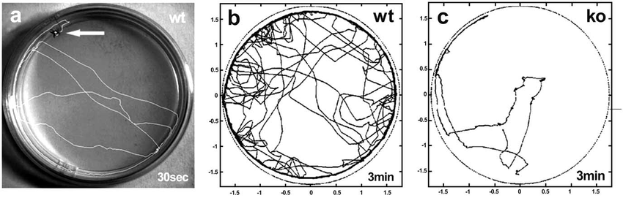

** 각 개체의 이동 양상을 위의 이미지 b처럼 각각 저장이 된다면 좋을 것 같습니다.